Развивающее дидактическое пособие «Экологический чемоданчик»

Экологическое воспитание детей – это не только готовность беречь природу, но и формирование основ нравственности, подразумевающее формирование у дошкольников сознательно бережного отношения к окружающему миру. В период дошкольного детства в процесс целенаправленного педагогического воздействия у детей можно сформировать начала экологической культуры - осознание правильного отношения к явлениям, объектам живой природы, которые составляют их непосредственное окружение в этот период жизни.

Важное место в экологическом воспитании дошкольников принадлежит дидактическим играм.

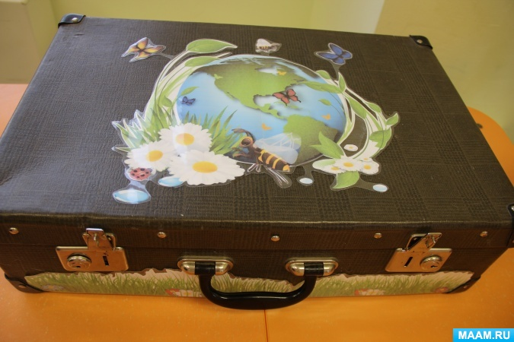

Дидактические игры по экологическому воспитанию – игры с правилами, имеющие готовое содержание. В процессе этих игр дети уточняют, закрепляют, расширяют имеющиеся у них представления о предметах и явлениях природы.

Для систематизации игр по экологическому воспитанию дошкольников мною был разработан «экологический чемоданчик».

«Экологический чемоданчик» – это дидактическое пособие, отвечающие всем принципам ФГОС ДО. Он трансформируемый – дети сами выбирают, где будут играть; полифункциональный – при желании чемоданчик можно наполнить любым другим содержанием; доступный – находится в зоне детской доступности; содержательно-насыщенный - ребенок может выбрать разнообразные игры по своему желанию; безопасный.

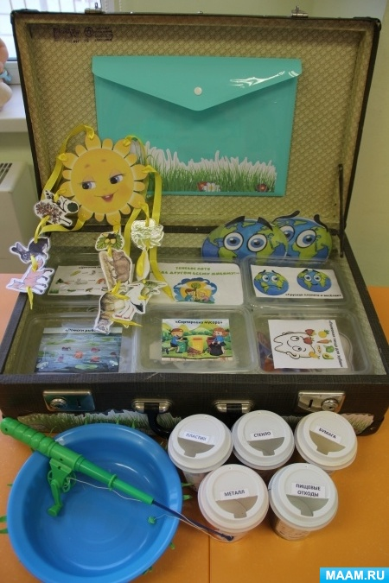

В «экологическом чемоданчике» собраны задания, ситуации, проигрывая которые, дети учатся безопасно взаимодействовать с окружающим миром. У дошкольников развиваются коммуникативные навыки, умения доказывать, рассуждать, замечать причинно-следственные связи. «Экологический чемоданчик» способствует развитию экологического культуры дошкольников; дает возможность для ребенка научиться самостоятельно собирать и организовывать информацию.

Зачем нужен «экологический чемоданчик»?

1. Помогает по своему желанию организовать информацию по изучаемой теме и лучше понять и запомнить материал.

2. Это отличный способ для повторения пройденного. В любое удобное время ребенок просто открывает «экологический чемоданчик» и с радостью повторяет пройденное.

3. Является содержательным элементом развивающей предметно-пространственной среды группы.

Что входит в развивающее дидактическое пособие «экологический чемоданчик»?

Дидактические игры:

1. «Помоги рыбкам»

Цель: наглядно объяснить детям, что загрязнение водоемов губит планету. Дети во время игры с помощью удочки с магнитом вылавливают из «пруда» предметы, загрязняющие водоем.

2. «Цепочка питания»

Цель: сформировать знания о цепях питания животных и растений.

Во время игры дети составляют цепочку питания, нанизывая картинки в необходимой последовательности.

3. «Вредная и полезная еда для зубов»

Цель: познакомить детей с понятиями «вредная» и «полезная» еда для зубов.

Картинки на прищепках с изображением полезной и вредной пищей для зубов необходимо прикрепить на карточку с «грустным» и «веселым» зубиком.

4. «Сортировка мусора»

Цель: познакомить детей с понятиями «сортировка мусора», «вторичная переработка», сформировать представления о способах решения некоторых экологических проблем путем сортировки мусора и вторичной переработки.

В ходе игры дети опускают картинки с определенными предметами в необходимый контейнер.

5. «Планета «грустная» и «весела»

Цель: сформировать у детей представления том, откуда берется мусор, как отходы влияют на окружающую среду и здоровье человека.

Дети прикрепляют картинки на липучках, с изображением правил бережного отношения к природе, к карточкам с изображением Земли.

6. Теневое лото «Будь другом всему живому»

Цель: становление осознано-правильного отношения к природе во всем ее многообразии.

Таким образом, «Экологический чемоданчик» помогает моим воспитанникам самостоятельно расширять кругозор в области экологического воспитания и закреплять изученный материал во время образовательной деятельности.

